**2025年度“中国等离子体物理暑期学校”**

**（Chinese Summer School on Plasma Physics，CSSPP2025）**

|  |  |
| --- | --- |
| **组织单位：** | 中国等离子体物理暑期学校组织委员会  中国物理学会等离子体物理分会  中国核学会核聚变与等离子体物理分会 |
| **承办单位：** | 中国科学技术大学  中国科学院等离子体物理研究所 |
| **举办地点：** | 中国科学技术大学核科学技术学院 |
| **举办时间：** | 2025年7月7日至7月13日 |

2025年度“中国等离子体物理暑期学校”

（Chinese Summer School on Plasma Physics，CSSPP2025）

第二轮通知

“中国等离子体物理暑期学校”（以下简称暑期学校或CSSPP）报名已经完成，各单位参会学员名单附后。为保证暑期学校顺利开展， CSSPP2025第二轮通知如下：

（1）授课对象：等离子体物理和核聚变领域的研究生和青年研究人员

（2）授课时间：2025年7月7日至7月13日

（3）授课地点：中国科学技术大学西校区第三教学楼3B103教室

（4）会务简况：注册费1500元/人；交通食宿费用自理。

（5）报到时间和地点：2025年7月6日12-21时，安徽省合肥市蜀山区黄山路441号汉庭酒店。

（6）住宿：1、蜀山区黄山路441号（汉庭商务酒店）；2、望江路与肥西南路交叉口朝阳大厦101室（合肥中科大望江西路轻居酒店）。

（7）CSSPP2025微信群：参会学员务必加入微信群，及时了解最新信息。

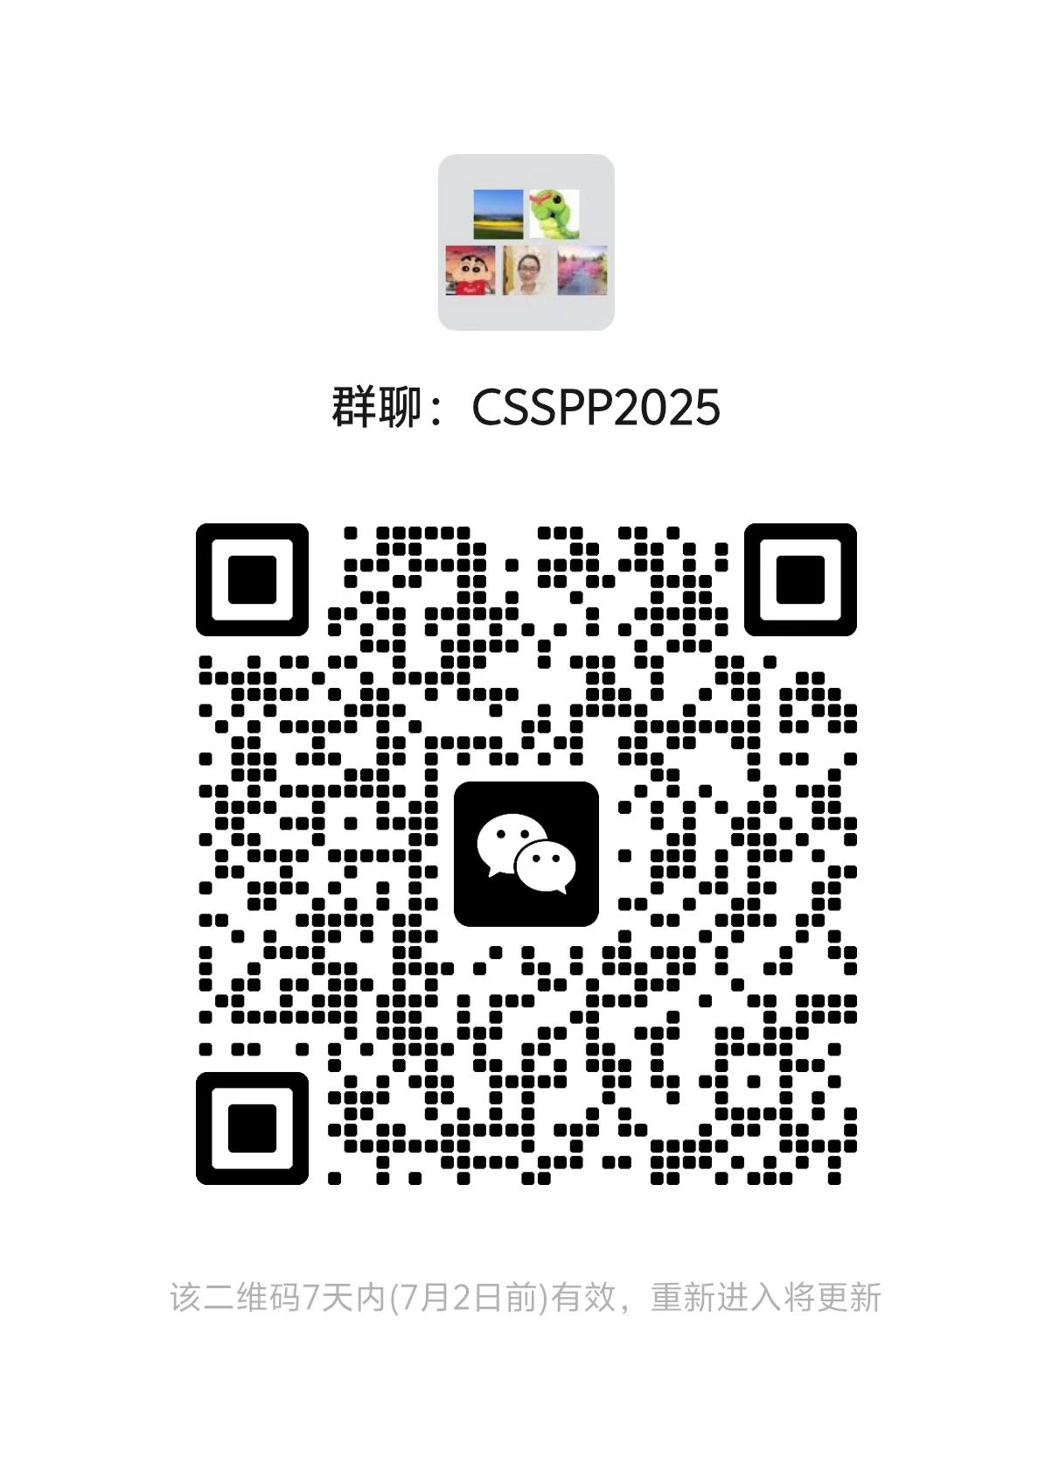

**具体如下：**

一、CSSPP2025将主要讲授宏观磁流体稳定性和快粒子物理相关内容，授课老师由相关领域的二十二位国内知名专家担任，目前教学计划详见附件1。

二、学员需要遵守学员守则，签订《CSSPP2025学员承诺书》，详见附件2。

三、暑期学校会务老师联系方式见附件3。

四、中国科学技术大学西校区地图见附件4。

五、重点强调事项为：

1、请于7月3日前发送本人一寸照片电子版（备注：序号+单位+姓名）至陆玲玲老师（lllu600@ustc.edu.cn），便于制作本人胸卡；胸卡及校园就餐卡仅限本人使用，用于本人入校及校内就餐，务必不能转借他人或丢失，不予以补办。

2、请于7月6日12-21时，在住宿酒店进行报到。

3. 请学员购买学员活动期间（2025年7月6-14日）个人身意外险，并在报到时出示留存。

4、课前签到，暑期学校期间严格按照中国科大校纪校规，自觉遵守各项规章制度，有任何问题及时联系当日班主任或会务老师，确保各项安全。

2025年度“中国等离子体物理暑期学校”组委会

2025年6月25日

附件1：2025年度“中国等离子体物理暑期学校”教学计划

附件2：CSSPP2025学员守则和承诺书

附件3：2025 年度“中国等离子体物理暑期学校”会务联系人

附件4：中国科学技术大学西校区地图

=====================================

附件1：2025年度“中国等离子体物理暑期学校”教学计划

|  |  |  |
| --- | --- | --- |
| **时间** | **责任人** | **内容** |
| **7月7日上午** | 庄革 | 主持 |
| 8：00-8：10  8：10-8：40  8：40-10：00  10：00-10：40  10：40-11：00  11：00- 11：40 | 庄 革  刘海庆  钟武律  胡建生 | 中国等离子体物理暑期学校组织委员会致辞  暑期学校当地组织委员会致辞  照像留念  HL-3实验进展  休 息  EAST实验进展 |
| **7月7 日下午** | 刘海庆 | 主持 |
| 14：00-14：40  14：40-15：10  15：10-15：40  15：40-16：00  16：00-16：30  16：30-17：00 | 罗德隆  庄 革  陈忠勇  高 喆  许宇鸿 | ITER计划进展  KTX实验进展  J-TEXT实验进展  休 息  SUNIST实验进展  CFQS实验进展 |
| **7月8 日上午**  8：00-9：30  9：30-9：50  9：50-11：20  11：20-11：50 | 王晓钢 | 磁流体基本原理与基础理论  上节  休息  下节  答疑 |
| **7月8日下午**  14：00-15：30  15：30-15：50  15：50-17：20  17：20-17：50 | 李定 | 等离子体不稳定性-磁流体理论  上节  休息  下节  答疑 |
| **7月9 日上午**  8：00-9：30  9：30-9：50  9：50-11：20  11：20-11：50 | 王少杰 | 等离子体不稳定性-动理学理论  上节  休息  下节  答疑 |
| **7月9日下午**  14：00-15：30  15：30-15：50  15：50-17：20  17：20-17：50 | 孙有文 | 托卡马克平衡理论  上节  休息  下节  答疑 |
| **7月10日上午**  8：00-9：30  9：30-9：50  9：50-11：20  11：20-11：50 | 傅国勇 | 高能粒子与MHD不稳定性  上节  休息  下节  答疑 |
| **7月10日下午**  14：00-15：30  15：30-15：50  15：50-17：20  17：20-17：50 | 陈伟 | 高能粒子与MHD实验研究  上节  休息  下节  答疑 |
| **7月11日上午**  8：00-9：30  9：30-9：50  9：50-11：20  11：20-11：50 | 王正汹 | 托卡马克中磁场重联的物理过程  上节  休息  下节  答疑 |
| **7月11日下午**  14：00-15：30  15：30-15：50  15：50-17：20  17：20-17：50 | 蔡辉山 | 新经典撕裂模理论  上节  休息  下节  答疑 |
| **7月12日上午**  8：00-11：50 | 刘健  张洋  郑玮  杨宗谕  兰婷 | 聚变与人工智能简介  AI4Fusion综合应用  撕裂模控制  破裂预测  平衡位形控制  诊断数据智能分析 |
| **7月12日下午**  14：00--17：50 | 学生论坛 |  |
| **7月13日上午** | 庄 革 | 主持 |
| 8：00-9：30 | 全体学员 | 结业考试 |

=================================================

附件2：2025年度“中国等离子体物理暑期学校”学员守则

一、自觉遵守CSSPP2025的教学安排，按时参加教学计划规定的课程学习，不迟到、不早退、不无故缺席。

二、每天上午、下午上课前，学员都需要签到。因病、因事不能参加学习时，需要履行请假手续，否则按缺勤处理。请假由共同主席批准，无故旷课两次以上者将不颁发结业证，并反馈给推荐导师。

三、严格遵守课堂纪律，不准喧哗吵闹。上课时，手机需要处于静音或关闭状态，积极回答问题和参加答疑。

四、遵守结业考试纪律，如发现作弊行为，将按零分处理，并反馈给导师。

五、爱护教室、食堂等公共环境卫生，不乱丢废弃物，不在教室内吸烟、吐痰，不在墙壁、课桌等处乱涂抹乱刻。爱护教室一切设施，如因违规造成损坏，需要照价赔偿。

六、学员在学习期间不能擅自外出旅游，更不允许参与游泳等各种危险活动。

----------------------------------------------------------------------------------------------------------------------——————————

2025年度“中国等离子体物理暑期学校”学员承诺书

我已认真阅读了2025年度“中国等离子体物理暑期学校”学员守则，保证遵守其相关规定，并承诺学习结束后按规定的时间返回原单位，学习期间出现的一切安全事故由本人承担责任。

承诺人：（签字）

年 月 日

=====================================

附件3： 2025 年度“中国等离子体物理暑期学校”会务联系人

（1）中国科大会务老师

|  |  |  |  |  |
| --- | --- | --- | --- | --- |
| **序号** | **姓名** | **安排** | **联系电话** | **邮箱** |
| 1 | 孙丽娟 | 7 月 7 日（周一）班主任、学员  统计及管理、财务 | 13955186910 | [slijuan@ustc.edu.cn](mailto:slijuan@ustc.edu.cn) |
| 2 | 白晓雪 | 7 月 8 日（周二）班主任、食宿、  物料准备 | 15956520841 | xxbai@ustc.edu.cn |
| 3 | 祖一鸣 | 7 月 9 日（周三）班主任、网络、  学员管理、志愿者安排 | 13965049635 | ymzu@ustc.edu.cn |
| 4 | 盛 瑞 | 7 月 10 日（周四）班主任、发票、 | 18656508924 | [ruisheng@ustc.edu.cn](mailto:ruisheng@ustc.edu.cn) |
| 5 | 周乙楠 | 7 月 11 日（周五）班主任、教师  接待 | 18771037823 | zhouyinan2000@ustc.edu.cn |
| 6 | 朱有娣 | 7 月 12 日（周六）班主任、学员  管理、物料准备等 | 18895346259 | [ydzhu@ustc.edu.cn](mailto:ydzhu@ustc.edu.cn) |
| 7 | 龚美静 | 会务总协调、宣传等 | 18256968812 | [mjgong@ustc.edu.cn](mailto:mjgong@ustc.edu.cn) |
| 8 | 陆玲玲 | 财务、食宿、物料准备等 | 18815689308 | [lllu600@ustc.edu.cn](mailto:lllu600@ustc.edu.cn) |
| 9 | 贺明杨 | 教室、餐卡等 | 13855134962 | [myhe@ustc.edu.cn](mailto:myhe@ustc.edu.cn) |

（2）总负责人

庄革 中国科大核科学技术学院/教授 gezhuang@ustc.edu.cn

刘海庆 中国科学院等离子体物理研究所/研究员  [hqliu@ipp.ac.cn](mailto:%20hqliu@ipp.ac.cn)

=====================================

附件4： 中国科学技术大学西校区地图

